Занятие 26.16.04.20

Путешествие в мир слов
Тема: «Повторение: согласные твёрдые и мягкие»

- Читаем лесенки

Весной.
Весной ручейки.
Весной бегут ручейки.
Весной бегут весёлые ручейки.
Весной бегут весёлые ручейки и куда-то шумно спешат.

- Вспомним построение звуковой схемы слова.
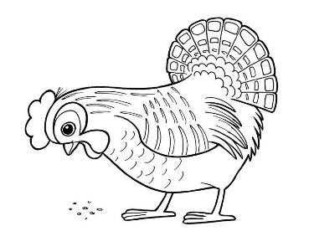

- Найди и раскрась клеточки с названием птиц. Запиши в клетке рядом с таблицей, сколько названий птиц ты нашёл.
к | о | р | о | в | а | и | с | т
ы | а | в | н | о | р | ё | л | ж
м | р | г | е | р | ж | п | а | с
у | с | о | р | о | к | а | с | н
х | с | л | д | н | в | р | т | е
а | е | у | я | а | ж | л | о | г
к | м | б | в | д | я | з | ч | и
ш | п | ь | д | р | з | б | к | р
о | у | д | я | т | е | л | а | ь

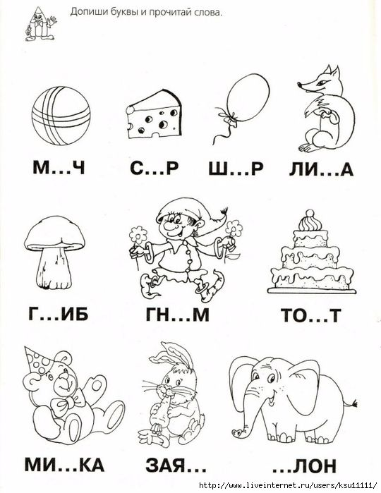

Раскрась картинки, если тебе они нравятся.

